Yum项目上线实战 （网站运维）

一、编译安装与卸载Nginx
Nginx：是一款比较流行的web服务器软件，类似于Apache。
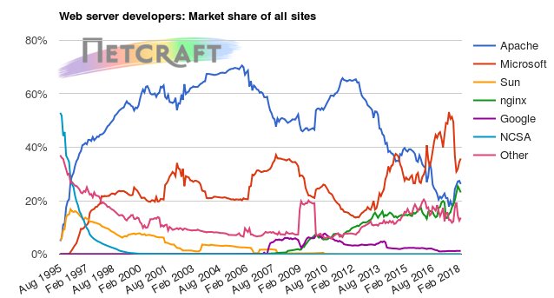

1、安装nginx
①下载nginx
下载地址：https://nginx.org/en/download.html
使用在服务器端下载的方式进行下载（此处不使用filezilla）：
#wget 地址
例如当前需要下载nginx到“/usr/local/src”
#wget https://nginx.org/download/nginx-1.13.11.tar.gz
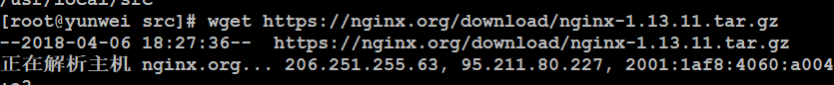
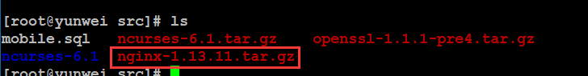

②解压nginx安装包
# tar -zxvf nginx-1.13.11.tar.gz

③进入nginx解压目录
开始进行配置、编译、安装操作

在配置时候报错：没有PCRE库
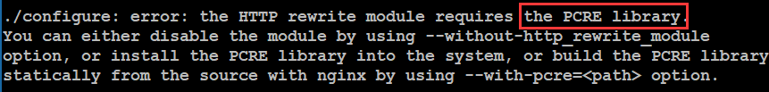

直接yum安装pcre-devel：
#yum install pcre-devel
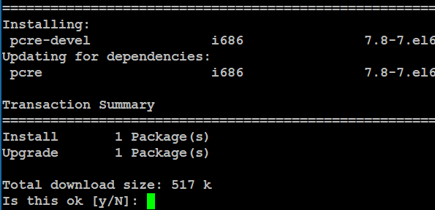

报错缺少zlib库：
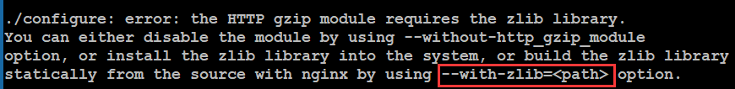
直接使用yum安装zlib库：
#yum install zlib-devel
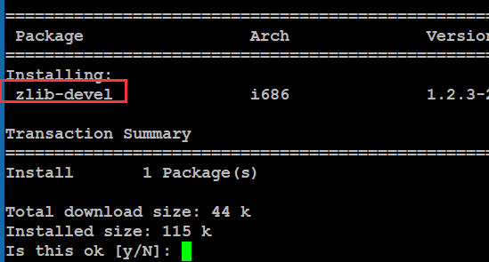
还需要自己去下载一个zlib的源码包，然后解压出来：

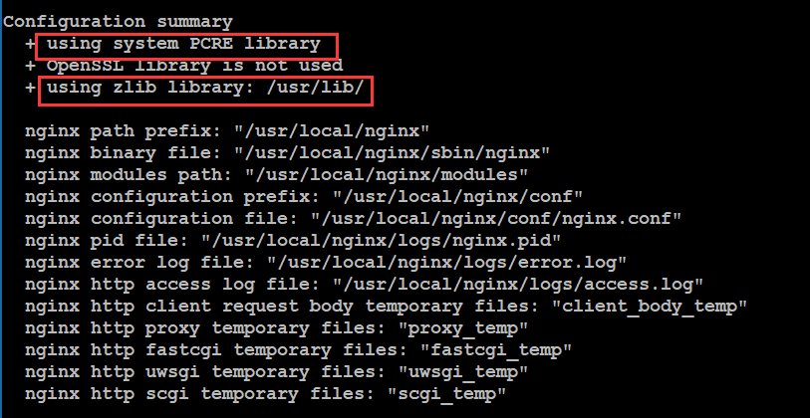
最终的nginx配置命令：
#./configure --prefix=/usr/local/nginx --with-pcre --with-zlib=/usr/local/src/zlib-1.2.11

开始安装：
#make
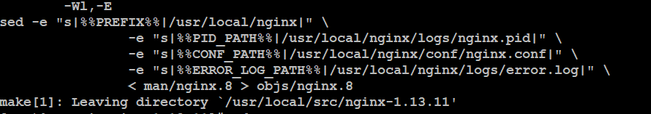
最后安装：
#make install
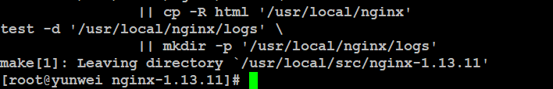

安装好的目录：
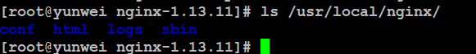

④运行nginx
先停止Apache，然后再运行nginx
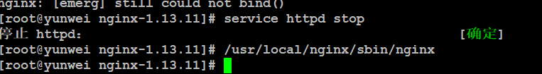
#/usr/local/nginx/sbin/nginx 【启动命令】
#/usr/local/nginx/sbin/nginx -s reload 【重载，重载配置文件】

启动效果：
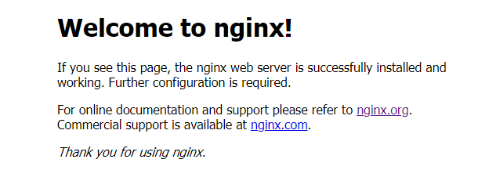

⑤了解：卸载编译安装的软件
#rm -rf 软件的安装目录
注意：卸载一个编译安装的软件的时候必须先停止。

二、关于LAMP
LAMP：Linux + Apache + MySQL + PHP LAMP架构（组合）
LNMP：Linux + Nginx + MySQL + php-fpm LNMP架构（组合）
LNMPA：Linux + Nginx + MySQL + PHP + Apache Nginx代理方式

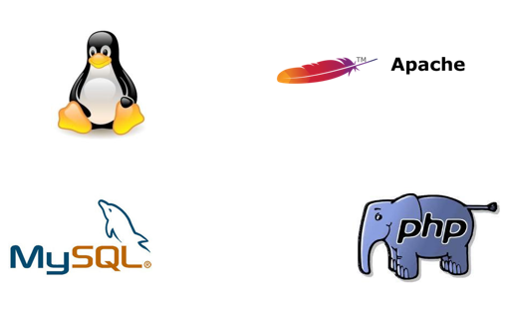
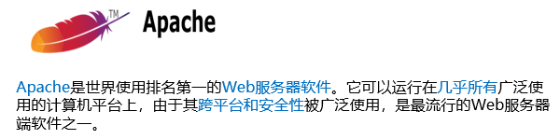

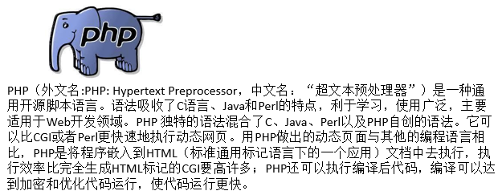

三、LAMP环境部署
首先登录控制台获取需要连接的主机ip地址：
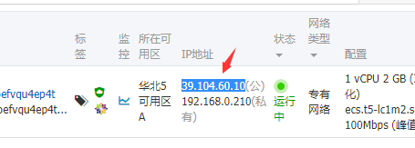
后续可以进行远程登录。
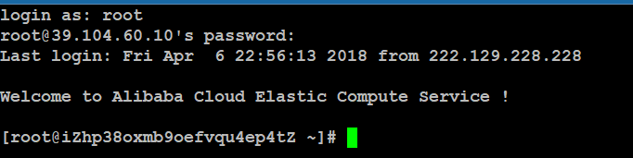

在整个LAMP中需要自己安装的也就只有Apache + PHP + Mysql。后续以yum为例。

1、PHP与Apache的安装
#yum install php 【在安装好php的同时会一起顺带安装Apache】
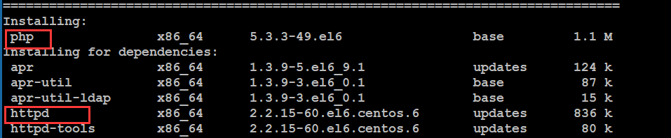

启动Apache：#service httpd start
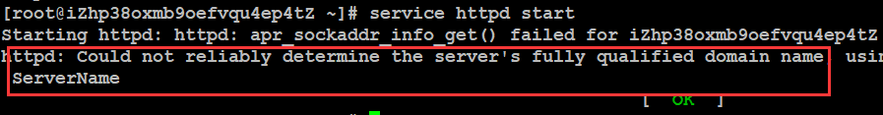
此处会有一个警告，无法确定主机的FQDN，如果需要处理，则需要修改Apache的配置文件（/etc/httpd/conf/httpd.conf）
# vim /etc/httpd/conf/httpd.conf
在文件中搜索“ServerName”
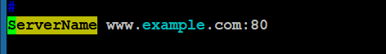
将前面的“#”去除，保存退出，重启apache

测试访问，在地址栏中输入ip地址直接访问（关闭防火墙）：
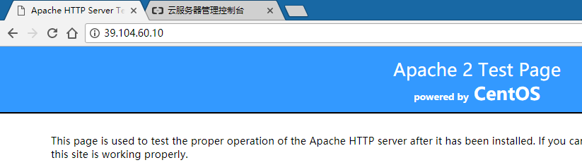

测试php是否可以运行（默认的Apache站点目录：/var/www/html）：
创建一个index.php文件
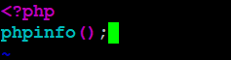

运行php看到页面：
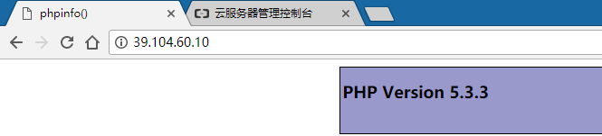

2、MySQL的安装与初始化
#yum install mysql-server
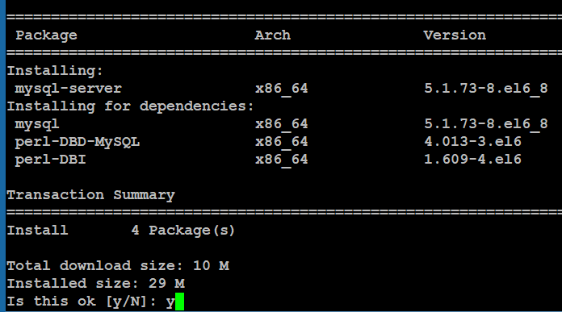
初始化操作：
#service mysqld start 【启动】
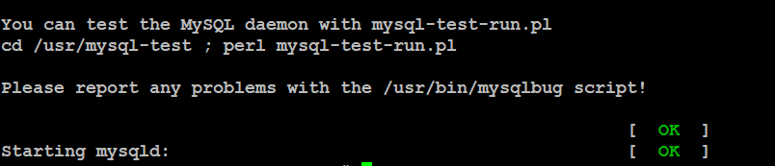

# mysql_secure_installation
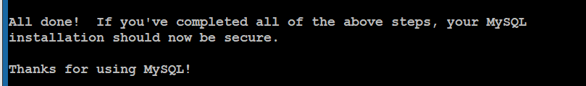

测试进行命令行登录：
#mysql -uroot -p

如果需要远程登录则需要修改登录主机：
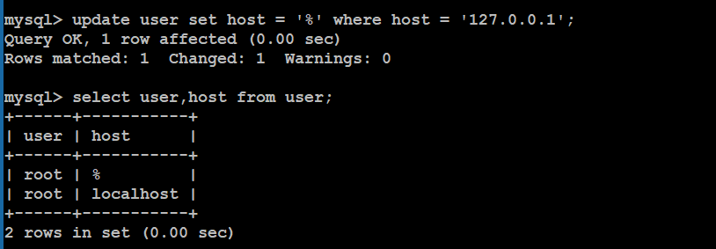

重启MYSQL或者刷新权限：
Mysql> flush privileges;
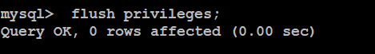

阿里云上的安全组端口放行：
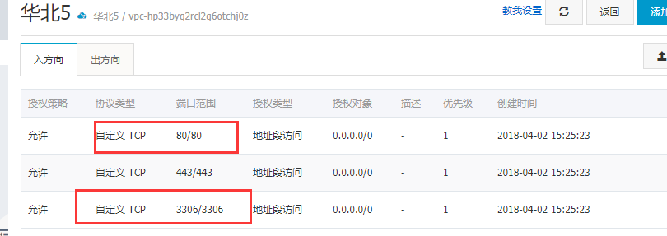

使用navicat进行登录：
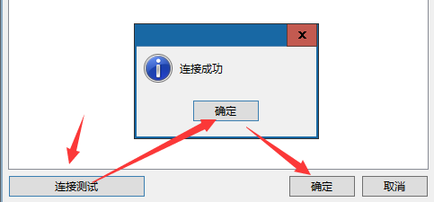

3、项目上线
解压项目包，将upload其中的内容上传到服务器站点目录（/var/www/html）
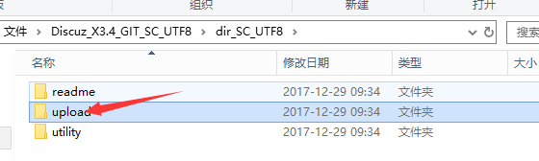

①使用filezilla上传需要的代码文件

②传完之后打开网站的首页，会运行DZ的安装向导
a. 选择同意协议
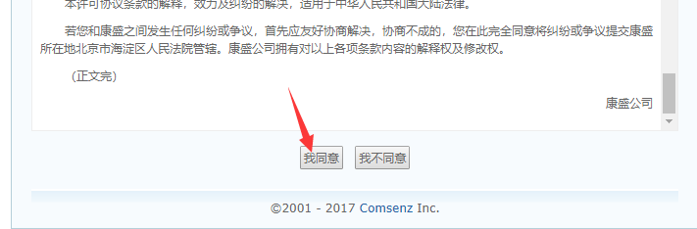

b. 赋予指定目录写权限
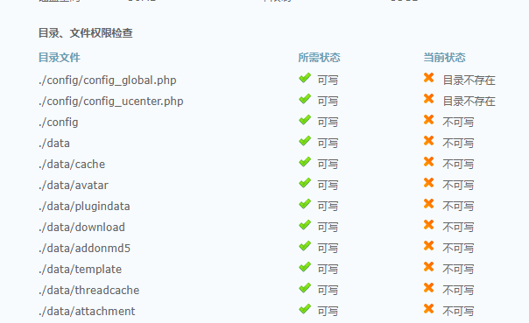
# chmod 777 -R /var/www/html

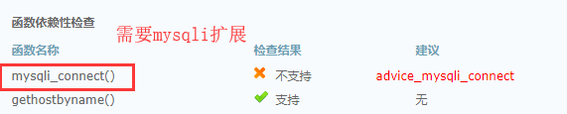
#yum install php-mysqli
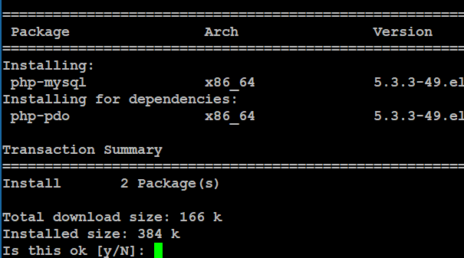

重启Apache：
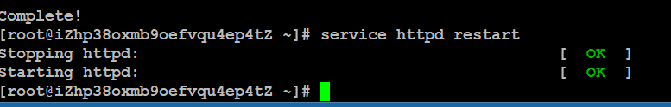

重启之后保证所有的配置项都是绿色的勾才可以下一步。

c. 选择DZ的安装方式
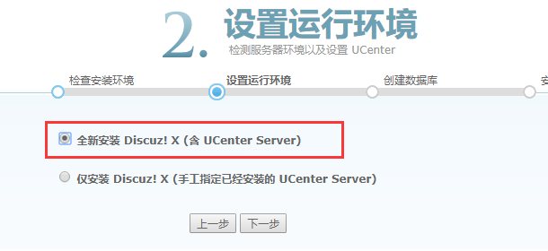

d. 填写数据库与管理员的信息
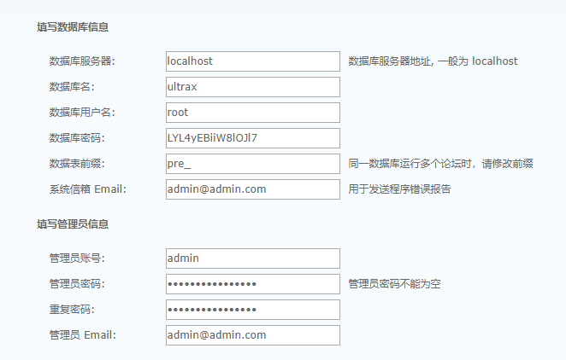

e. 安装完成
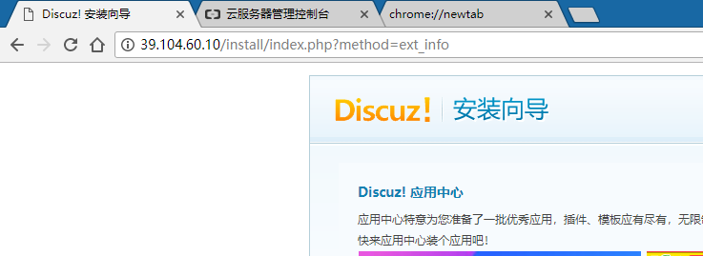

f. 首页
